OBRAZAC PRIJAVE:
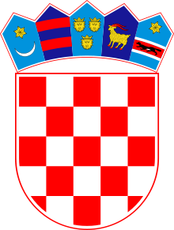
REPUBLIKA HRVATSKA
Ministarstvo regionalnoga razvoja i fondova Europske unije

PRIJAVA
za dodjelu dijela poslovnog prostora na lokaciji Vlaška 12/Cesarčeva 5 u Zagrebu na korištenje udrugama proizvođača koji su nositelji oznake
„Hrvatski otočni proizvod“ radi provedbe i prezentacije projekta „Hrvatski otočni proizvod“

Naziv udruge:
Registarski broj udruge iz Registra udruga i OIB udruge:
Sjedište udruge:
Telefon / telefaks

E-mail / Internet (web) adresa
Odgovorna osoba (ime, prezime i funkcija osobe ovlaštene za zastupanje)

Osoba za kontakt
Broj članova udruge:
Broj proizvoda članova udruge koji su označeni oznakom „Hrvatski otočni proizvod“:
Broj održanih samostalnih promocija proizvoda s oznakom „Hrvatski otočni proizvod“ u razdoblju od registriranja udruge do podnošenja prijave na javni poziv:
Broj sudjelovanja na manifestacijama na kojima se promoviraju i prodaju proizvodi s oznakom „Hrvatski otočni proizvod“:
NAPOMENA:
1) Prijavi priložiti dokumentaciju navedenu u točki 12. Javnog poziva
2) Nepotpuni i nepravodobni zahtjevi neće se razmatrati
Mjesto i datum | Potpis odgovorne osobe / osobe ovlaštene za zastupanje
ovjeren pečatom/štambiljem

